招标单位：启东市天扬贸易有限公司
项目名称：不锈钢水表箱采购

招 标 文 件

招 标 人：启东市天扬贸易有限公司
时 间： 2020年 6月1日

第一章 投 标 须 知
一、投 标 概 要
序号 | 内 容 规 定
1 | 招标人名称: 启东市天扬贸易有限公司  招标人地址：启东市汇龙镇林洋路500号科创大楼7楼  联系人：杨静  联系电话：0513-68951010
2 | 招标货物：不锈钢水表箱18只
3 | 招标方式：公开招标
4 | 投标报价方式：根据招标人提供的技术要求及清单，采取固定总价报价。不接受联合体投标。
5 | 控制价：人民币 43000.00 元（大写 肆万叁仟元 整）
6 | 投标文件份数：正本壹份
7 | 投标文件截止时间及提交地点：  截止时间： 2020 年 6 月 5 日 10 时 00 分  提交地点：启东市水务集团有限公司（国动产业园1号楼二楼中会议室）
8 | 开标时间：同投标截止时间  开标地点：启东市水务集团有限公司（国动产业园1号楼二楼中会议室）
9 | 定标原则：经评审后有效投标人大于等于三家的，满足要求最低价中标；少于三家的，进行二次招标，到二次投标截止时间止，如收到的有效投标文件或经评审后有效投标文件为两家的，则以竞争性谈判方式确定中标人；如收到的有效投标文件或经评审后有效投标文件为一家的，则由招标人直接进行商务谈判确定中标价。
10 | 付款计划：按签订合同约定的方式支付
11 | 质量要求：质量合格  供货周期：十五天，供货商应根据采购人通知要求的时间、批次及时供货，不得影响供货进度。若因供货商原因造成供货延误，由此造成的一切损失将由供货商负责，每天损失按1000元/天计算。
12 | 供货地点：采购人指定的地点

二、投 标 须 知
（一）总 则
1.说明
1）项目的说明见投标须知中投标概要所述。
2）根据《中华人民共和国招标投标法》等有关法律、法规和规章的规定，上述招标内容所需资金已落实,现通过招标来选定供货商。
3）要求投标人根据招标文件的要求，提交完整、详细的投标文件。
4）投标人一旦投标即视为接受本招标文件所有内容。
5）投标人须遵守有关法律法规，否则一切法律责任由投标人自己承担。
6）遇不可抗力因素，招标方有权对投标时间、地点进行变更并通知所有参加投标人。
2.投标单位的资格和要求
1）参加招标的供货商（以下称“投标单位”），具有独立的法人资格。
2）投标单位有过2017年以来相关货物的供货业绩证明（提供合同或中标通知书）。
3）投标单位的须提供营业执照副本；
4）如为法定代表人参加投标的，必须提供本人身份证原件的复印件。如为委托代理人参加投标的，须提供法定代表人签名或盖章的授权委托书及委托代理人身份证的这两项原件的复印件。
以上所有材料须加盖投标单位公章
3.投标费用
投标单位应承担其编制投标文件与提交投标文件所涉及的一切费用，不管投标结果如何，均由投标人自理，招标人对上述费用不负任何责任。

（二）招标文件
4.招标文件的组成
第一章 投标须知
第二章 需求物品定制要求及服务条款
第三章 供货地点及数量
第四章 投标文件格式
5.招标文件的修改
招标文件的修改将以书面补遗形式发送给所有投标人，作为招标文件的组成部分。
（三）投标文件的编制要求
6.投标文件的组成
1）投标文件封面
2）授权委托书
3）投标函
4）报价表
7.投标文件格式
投标文件应当使用招标文件所提供的投标文件全部格式（表格可以按同样格式扩展）。
8.投标报价
1）投标报价应是招标文件确定的招标范围内的全部货物、服务工作内容等的价格体现。
2）报价表中所有需要填报的报价，投标人均应填报，投标人任何少报、漏报、错报所产生的后果，均由投标人承担责任。
3）经评审后有效投标人大于等于三家的，满足要求最低价中标；少于三家的，进行重新招标，到二次投标截止时间止，如收到的有效投标文件或经评审后有效投标文件为两家的，则以竞争性谈判方式确定中标人；如收到的有效投标文件或经评审后有效投标文件为一家的，则由招标人直接进行商务谈判确定中标价。最终中标价在合同有效期内不作调整。
9.投标文件的签署
1）投标文件封面、授权委托书、投标函、投标报价单均必须加盖投标人公章并经法定代表人或其委托代理人签字或盖章。
2）投标文件如有修改，修改处必须由投标人加盖投标人的印章或由投标文件签字人签字或盖章。

（四）投标文件的提交
10.投标文件的密封
1）投标人必须将投标文件密封在同一个包封中，否则按废标处理。
2）在投标文件密封袋上写明招标人名称、开标地址、招标项目、投标人名称及日期。
11.投标文件的补充、修改
投标文件的补充、修改在投标截止时间之前，可以以书面形式补充修改已提交的投标文件，补充、修改的内容为投标文件的组成部分。在投标截止时间之后，投标人不得补充、修改投标文件。

（五）开 标
12.开标
1）招标人按规定的时间和地点公开开标。开标由招标人主持。由投标人检查所有投标文件的密封情况经确认无误后，开标人员当众拆封，宣读投标人名称、投标价格，及最终中标人。工作人员对开标过程进行记录，并存档备查。
2）投标报价为最终报价，即本次招标项目仅为一次报价。

（六）废标条件（重大偏差条件）
13.程序废标
1) 投标文件逾期送达的；
2) 投标文件未按招标文件要求密封的；
3) 投标人未出席开标会的；
4) 投标人未在开标会记录上签字确认的。
14.法定废标
1) 投标文件中投标文件封面、授权委托书、投标函、投标总价无投标人公章及法定代表人（或授权委托人）签字（或盖章的）；
2) 投标报价超过“最高控制价”的。
15.评审废标
1)参加投标时，扰乱开、评标会场秩序经劝阻无效的；
2)投标人对招标文件规定的质量、要求不能实质性响应的；
3) 投标文件附有招标人不能接受的条件的。

（七）合同的签订
16.中标通知书
中标人确定后在投标有效期内，招标人将向中标人发出中标通知书。中标通知书将成为合同的组成部分。
17.合同的签订
招标人与中标人将于中标通知书发出之日起 10日内按照招标文件和中标人的投标文件订立合同。中标人不得将中标项目转让（转包）给他人。

第二章 需求物品定制要求及服务条款

不锈钢水表箱
一、适用介质：市政工程
二、执行标准
1、304不锈钢。（需提供原材料产品合格证书）
2、产品的卫生性能应符合GB/T 17219-1998《生活饮用水输配水设备及防护材料的安全性评价标准》规定。
3、产品标注：生产企业名称（或标识）、执行标准号、公称直径。
三、主要技术指标及要求
1、尺寸： 1000mm（长）*800 mm（高）*330 mm（宽）；
2、材料：304不锈钢板厚1.2 mm；水箱内置25mm厚半硬岩棉保温板。
3、工艺：箱体内置上下二道加强筋，水表箱底座采用5*5*5mm厚镀锌角铁；
4、款式：不锈钢子母铰链，不锈钢上下插销锁，门侧出风口100 mm *200 mm*2个；
5、外观：箱体外面喷塑（颜色为淡青灰），并有文字以及水务集团的LOGO(具体字样及LOGO由甲方提供)
6、详见样品设计图

附件四：样品设计图

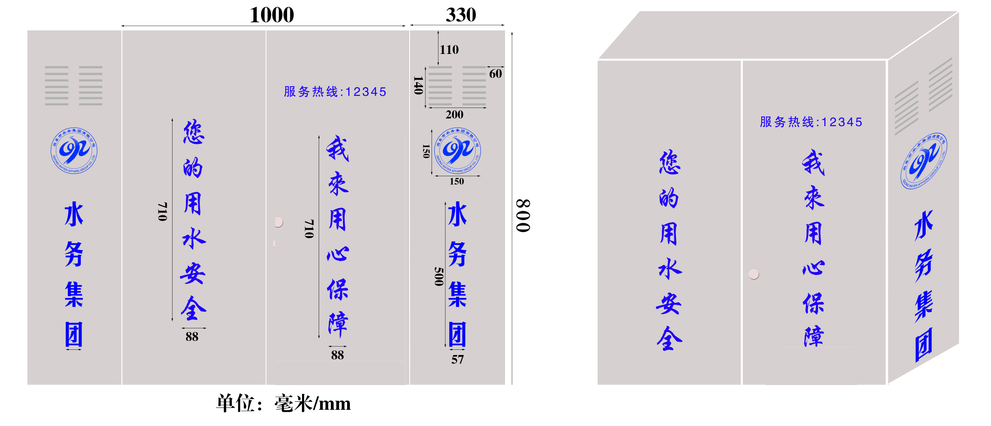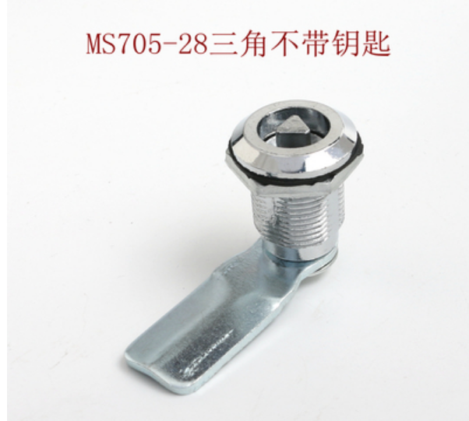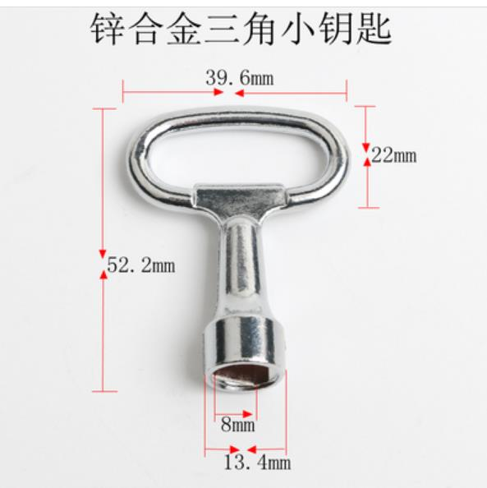

7、中标单位需按图制作样品，经招标方业主确认无误后再进行批量生产。
四、服务条款
1、中标方必须维持售后服务快速反应机制，联络人电话、传真、电子邮件必须保持每天24小时畅通状态。现场援助最长时间不得超过24小时，在2小时内回应技术援助。

第三章 供货地点及数量
一、供货地点
采购人指定的地点
二、数量：18只（含钥匙）

第四章 投标文件格式

（投标文件外包装）

招标单位：启东市天扬贸易有限公司
开标地址：启东市国动产业园1号楼2楼
项目名称：不锈钢水表箱采购

投 标 文 件

投标人：
日期：

一、投标文件封面

招标单位：启东市天扬贸易有限公司
项目名称：不锈钢水表箱采购

投 标 文 件

投标人： （盖章）
法定代表人（或委托代理人）： （签字或盖章）
日期：

二、授权委托书

委托单位名称：

所在地址：

法定代表人或负责人姓名： 职务：

被委托人姓名： 性别：

身份证号：

电 话：

住 所 地：

委托事项：
1、项目名称：
2、被委托人权限：
1）代表法人签署上述项目项下的投标文件及参加投标
2）代表法人签署上述项目项下的合同
3）代表法人签署上述项目项下的投标文件和合同的修订和变更文件
特此委托
委托单位（公章）：
法定代表人或负责人（签字或盖章）：
年 月 日

三、投 标 函

致：启东市天扬贸易有限公司

- 根据你方 不锈钢水表箱采购 招标文件，遵照《中华人民共和国招标投标法》等有关规定，经研究上述招标文件的投标须知、项目技术要求及服务条款等有关文件后，我方愿以人民币金额
（大写） 元（小写 ￥ 元）作为确认的投标总价，并按招标人定制要求及服务条款内容负责供货，保证材料质量合格，并承担任何材料质量缺陷保修责任，质保期贰年。
2、我方已详细审核全部招标文件，包括招标文件补遗及有关附件。

投 标 人： （盖章）
单位地址：
法定代表人或其委托代理人： (签字或盖章)
电话： 传真：
日期： 年 月 日

四、报 价 单

品名 | 单位 | 数量 | 单价（元） | 总价（元） | 备注
不锈钢水表箱 | 只 | 18 |  |  | 报价含税（9%）、含运费、含卸货费（详见备注2）
总价金额（大写）

注：1、本次招标以填报的总价为评标依据，所报总价不能高于最高控制价，否则作为废标处理。
2、投标人的投标报价应包括货物的制作、运输（含上下人力费）、保险、装卸、配件、税金、现场安装技术指导、售后服务等所有费用，和政策性文件规定及合同包含的所有风险、责任等各项应有费用，即招标物交付使用前的所有费用以及免保期内的服务费用。
3 、如果投标人不实质响应招标人的上述要求，根据废标条件应作为废标处理。
4、附带货物定制要求

投标人： （盖章）

法定代表人（或委托代理人）： （签章）

日期： 年 月 日

五、报 价 单（二轮报价）

品名 | 单位 | 数量 | 单价（元） | 总价（元） | 备注
不锈钢水表箱 | 只 | 18 |  |  | 报价含税（9%）、含运费、含卸货费（详见备注2）
总价金额（大写）

注：1、本次招标以填报的总价为评标依据，所报总价不能高于最高控制价，否则作为废标处理。
投标人的投标总价为含税价同时包含货物运输费、卸货费。
2、投标人的投标报价应包括货物的制作、运输（含上下人力费）、保险、装卸、配件、税金、现场安装技术指导、售后服务等所有费用，和政策性文件规定及合同包含的所有风险、责任等各项应有费用，即招标物交付使用前的所有费用以及免保期内的服务费用。
3 、如果投标人不实质响应招标人的上述要求，根据废标条件应作为废标处理。
4、附带货物定制要求

投标人： （盖章）

法定代表人（或委托代理人）： （签章）

日期： 年 月 日

六、启东市天扬贸易有限公司不锈钢水表箱购买合同

采购方：

供货方：

买卖双方依据中标通知书内容：采购方 （以下简称采购方）就 工程所需不锈钢水表箱供货方 （以下简称供货方）签订货物供货合同。相关具体商务及技术条款如下：
一、商务条款
1.供货范围：
不锈钢水表箱价格表 单价：人民币元
序号 | 名称 | 规格型号 | 单位 | 数量 | 合价（元） | 备注
材料 总价 |  | 人民币（大写）：

2.合同总价：
2.1合同总价中，包含了所有产品的制作、运输至施工地点、上下力资的含税单价、税费、现场安装技术指导、售后服务等所有费用，即招标物交付使用前的所有费用以及免保期内的服务费用等；但在执行合同过程中如发现有任何漏项和短缺，在发货清单中并未列入而且确实是卖方供货范围中应该有的，并且是满足合同技术协议对合同设备的性能保证值要求所必须的，均应由卖方及时补上，且不发生费用问题。
2.2 在安装施工过程中，根据工程需要，采购方可以对货物的数量进行调整，调整的依据，以供货方投标时的投标单价乘以增减的数量对合同总价作相应的调整。
2.3本次安装由供货方须予以免费安装。
3. 付款方式：非长期供货商按双方合同约定支付；其他按启东市天扬程贸易有限公司财务规定的方式支付。
4.交货日期、地点：
合同交货期为接到采购方通知15日之内送货 ，以最后一批货物到达指定到货地点开箱验收后为准。交货地点：工程工地现场；供货方负责设备运输，供货方发货后24小时内，应将该设备合同号、设备名称、件数、总重量、总体积、发票金额、运输工具名称及启动日期，以传真方式通知采购方，以便做好接货工作。
5.包装与运输：
5.1设备包装应按国家标准或部颁标准执行。由于包装不善引起的货物锈蚀、损坏和减少均由供货方承担；发货同时应附一份详细清单和质量合格证；
5.2供货方安排运输并承担全部运输费用和运输风险以及运输所导致的事故责任。
6.保险：设备本身及运输由供货方办理保险，其费用由供货方承担。
7. 质保期及售后服务、安装过程中的服务
7.1质保期：自采购方正式正常运行之日起不少于 贰 年（质保期及免费维保期在标书中注明），使用寿命为50年。
7.2质保期内，因供货方所供货物的制造质量出现故障，供货方在接采购方通知后24小时内，情况紧急时12小时内,派人员赶到采购方现场，免费排除故障、修复或更换零部件。如供货方逾期不予答复和处理，则视为采购方上述要求已被接受。供货方应承担采购方自行补救而发生的一切损失和费用。
7.3在质保期内，因供货方所供货物的制造质量出现故障，供货方在接采购方通知后24小时内，情况紧急时12小时内,派人员赶到采购方现场，免费排除故障、修复或更换零部件。
7.4质保期内，因采购方使用不当而造成故障，供货方接采购方通知后 24小时内，情况紧急时12小时内,派人员赶到采购方现场，帮助排除故障、修复或更换零部件，需更换零部件时，酌情收取零部件成本费。
7.5质保期满后，出现故障时，供货方仍应按上述时限派人员赶到采购方现场，帮助排除故障、修复或更换零部件；其余按维保协议执行。
7.6供货方应提供货物的最低使用年限，在此期间内，不应发生非人为操作原因的重大故障，否则，采购方有权追溯供货方的责任。
8.违约责任：
8.1供货方不能按合同规定的质量要求及时间交货和提供服务时，供货方应承担本合同总标的额30%的违约金；若供货方不能按合同规定的时间供货，在采购方同意供货方延期交货时，供货方应向采购方付延期违约金，每天按合同款的5‰计收，直至顺延期限满时止。
8.2供货方在货到现场时必须通知甲方、施工方和监理方共同按有关标准验收，待验收合格后方可交付，同时领取交付验收合格单。
8.3管材错发到货地点时，由供货方负责解决并承担有关费用。
8.4由于采购方填错到货地点或临时改变运输方案造成的损失，由采购方负责。
8.5供货方不能交货或不能按标书要求满足采购方技术要求，供货方应双倍返还采购方支付的货款。同时采购方保留对供货方追究由此而造成的一切经济损失。
8.6供货方在货物生产前，应派技术人员工地现场实际测量，如测量结果与招标文件有偏差应及时与采购方联系，供货方应对产品的尺寸与现场实际尺寸相吻合负责。
9.合同的解除和变更
9.1合同生效后，除不可抗力外，不得解除和变更。若因设计变更确需解除或变更合同时，要求变更的一方应及时通知对方，对方在接到通知15日内给予答复，逾期未答复则视为已同意。
9.2变更或解除合同，所造成的损失由提出方负责。
二、技术条款
1.质量检验要求：
1.1材料全部到达现场后，供货方应按采购方安排的时间派人到现场进行检验。如供货方不能按时到达现场，又无函电通知时，采购方有权检验，并对缺件、质量损坏情况做出记录，供货方应认可并负责处理。
2.技术支持及售后服务：
2.1供货方必须向采购方承诺技术后援支持。供货方必须在施工期间及保修期内提供免费的技术支持，并对采购方人员进行培训。保修期满后供货方应继续提供相关技术服务。
2.2供货方必须履行其投标书中的售后服务承诺。
三、合同生效及其它
1.合同经买卖双方代表签字并加盖单位公章后，即行生效。
2.合同生效后，买卖双方都应严格履行合同，如出现问题双方应积极协商解决，协商不成则向南通仲裁委员会提请仲裁。
3.合同在执行过程中出现的未尽事宜，双方在不违背招标文件的原则下，协商解决。协商结果以“补充协议”方式作为合同的附件，与合同具有同等效力。
4.招标文件、投标书和投标书附件、中标通知书均为合同不可分割部分。
5.本合同正本一式二份，副本一式二份。双方各执正本一份，副本一份。

采购方：启东市天扬贸易有限公司（盖章）： 供货方（盖章）：

代表： 代表：

地址： 地址：

电话： 电话：

传真： 传真：

年 月 日 年 月 日

